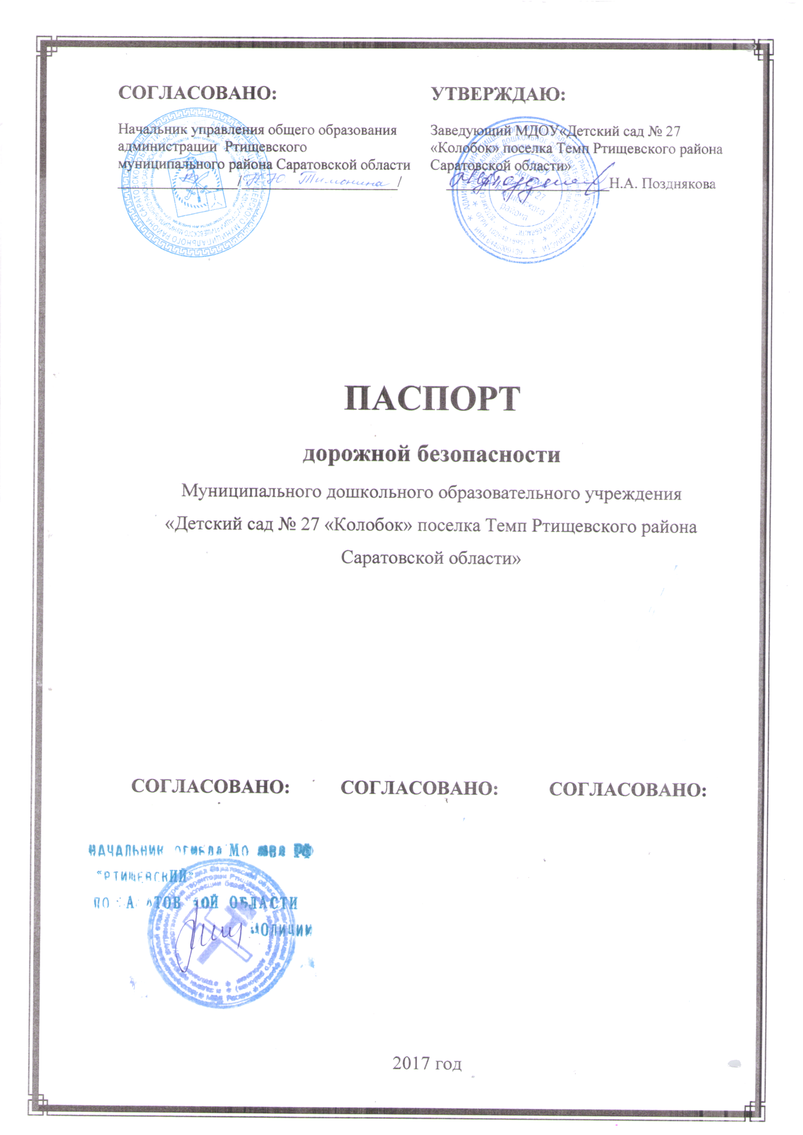Общие сведения

Муниципальное дошкольное образовательное учреждение детский сад № 27
(Полное наименование образовательной организации)
«Колобок» поселка Темп Ртищевского района Саратовской области»
Тип образовательной организации дошкольная образовательная организация
Юридический адрес: 412005, Саратовская область, Ртищевский район,
поселок Темп, улица Черёмушки, дом 8
Фактический адрес: 412005, Саратовская область, Ртищевский район,
поселок Темп, улица Черёмушки, дом 8

Руководители образовательной организации:
Заведующий Позднякова Наталья Александровна 927-105-12-18
(фамилия, имя,отчество) (телефон)

Ответственные работники
муниципального органа
образования ______________________ ___________________
(должность) (фамилия, имя, отчество)
__________________________________________
(телефон)
Ответственные от
Госавтоинспекции _________________ ________________
(должность) (фамилия, имя, отчество)
_________________ ________________
(должность) (фамилия, имя, отчество)
___________________________________
(телефон)
Ответственные работники
за мероприятия по профилактике
детского травматизма ___________________ ___________________
(должность) (фамилия, имя, отчество)
________________________________________
(телефон)

Руководитель или ответственный
работник дорожно-эксплуатационной
организации, осуществляющей
содержание улично-дорожной
сети (УДС)∗ _____________________ ______________
(фамилия, имя, отчество) (телефон)

Руководитель или ответственный
работник дорожно-эксплуатационной
организации, осуществляющей
содержание технических средств
организации дорожного
движения (ТСОДД)* _____________________ ______________
(фамилия, имя, отчество) (телефон)

Количество воспитанников 27 (двадцать семь)
Наличие уголка по БДД имеется, групповая комната
(если имеется, указать место расположения)
Наличие класса по БДД не имеется
(если имеется, указать место расположения)
Наличие автогородка (площадки) по БДД не имеется

Наличие автобуса в образовательной организации не имеется
(при наличии автобуса)
Владелец автобуса ___________________- ___________________________
(ОО, муниципальное образование и др.)

Время работы образовательной организации:
7 час. 30 мин. – 16 час 30 мин.

Телефоны оперативных служб:
_________________________
_________________________
_________________________

Содержание

- План-схемы образовательной организации (сокращение – ОО).
1. Район расположения образовательной организации, пути движения транспортных средств и детей (воспитанников).
2. Организация дорожного движения в непосредственной близости от образовательной организации с размещением соответствующих технических средств организации дорожного движения, маршруты движения детей и расположение парковочных мест.
3. Маршруты движения организованных групп детей от образовательной организации к стадиону, парку или спортивно-оздоровительному комплексу.
4. Пути движения транспортных средств к местам разгрузки/погрузки и рекомендуемые безопасные пути передвижения детей по территории образовательной организации.

I. План- схемы образовательной организации
1. Район расположения образовательной организации, пути движения транспортных средств и детей (воспитанников)

Образец схемы

МОУ «Темповская СОШ»

ул. Черёмушки
_________________________________________________________________

МДОУ «Детский сад №27 «Колобок» п.Темп Ртищевского района Саратовской области»
ул. Черёмушки д.8

__________________________________________________________________

ул.8 Марта
__________________________________________________________________

направление движения транспорта
направление движения детей



